FR系列-柔性测杆式液位传感器-
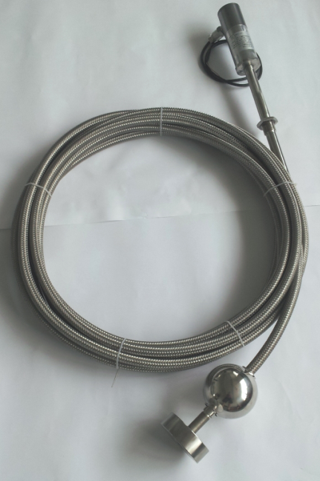 |  | 产品特点：  FR 系列柔性测杆式液位传感器，是针对大量程（5-22米）液位测量应用而专门设计，采用柔性测杆成功地解决了产品超大量程和安装运输困难之间的矛盾。  — 抗干扰能力强  — 环境耐受性好（IP68）  — 超高精度  — 可双界面液位测量（油/气、油/水）  — 可集成温度测量（最多8个温度测点）

技术参数：
 | 模拟量输出 | Modbus输出
项目名称 | 规格/参数 | 规格/参数
测量范围 | 5000-22000mm | 5000-22000mm
输出信号 | 4~20mADC; 0~10VDC | Modbus RS485
分 辨 率 | 16位D/A | 0.1mm
非线性度 | ＜±0.05％F.S. | ＜±0.05％F.S.
迟 滞 | ＜±0.002％F.S. | ＜±0.002％F.S.
温度系数 | 0.007%F.S./℃
工作电压 | 24VDC （-15/+20%）
工作温度 | - 40℃～+85℃
防护能力 | 普通型、隔爆型、本安型
安装方式 | 螺纹安装，，安装法兰（可选）
资料下载 | 模拟量输出 资料下载  | Modbus 输出 资料下载

外形尺寸
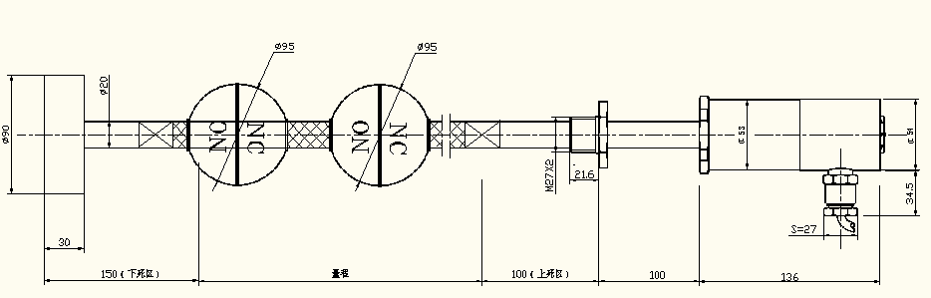

安装示意
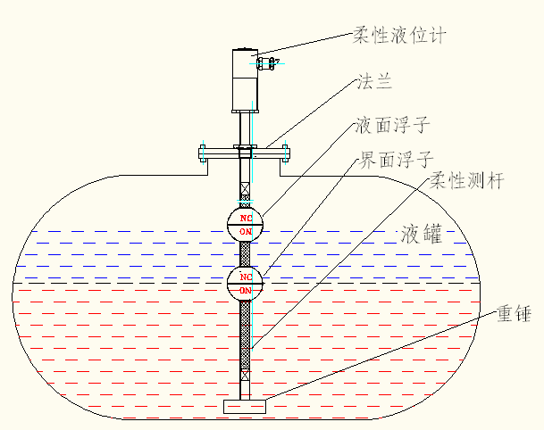 |  | FR系列柔性测杆式液位传感器，最大量程可达22米，测杆外部有聚四氟乙烯保护套，传感器通过法兰的安装于灌顶，法兰配有安装位置调节装置，可在一定范围内对传感器的量程进行调整。传感器首、末端有测量盲区，安装时需要考虑。

法兰尺寸
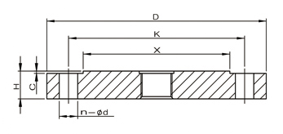
  法兰代码 | FL-1 | FL-2
  法兰规格 | DN80-PN2.0MPa | DN80-PN5.0MPa
  D | 190 | 210
  X | 127 | 127
  K | 152.5 | 168.5
  H | 24 | 29
  n-Фd | 4-Ф18 | 8-Ф22
  C | 2 | 2
  执行标准 | GB9123.1-2000 | GB9123.1-2000

电气连接

模拟量输出 | 针号 | 线色 | 定义 | Modbus输出 | 针号 | 线色 | 定义
 | 1 | 灰 | 信号输出：4-20mA，0-10V |  | 1 | 灰 | A（RS485）
 | 2 | 粉 | 信号地 |  | 2 | 粉 | B（RS485）
 | 3 | 棕 | +24VDC（±10%） |  | 3 | 棕 | +24VDC（±10%）
 | 4 | 白 | 直流电源地 |  | 4 | 白 | 直流电源地

